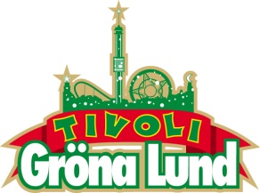

Pressmeddelande 2015-02-17

CAROLA INLEDER SOMMARTURNÉN PÅ GRÖNA LUND

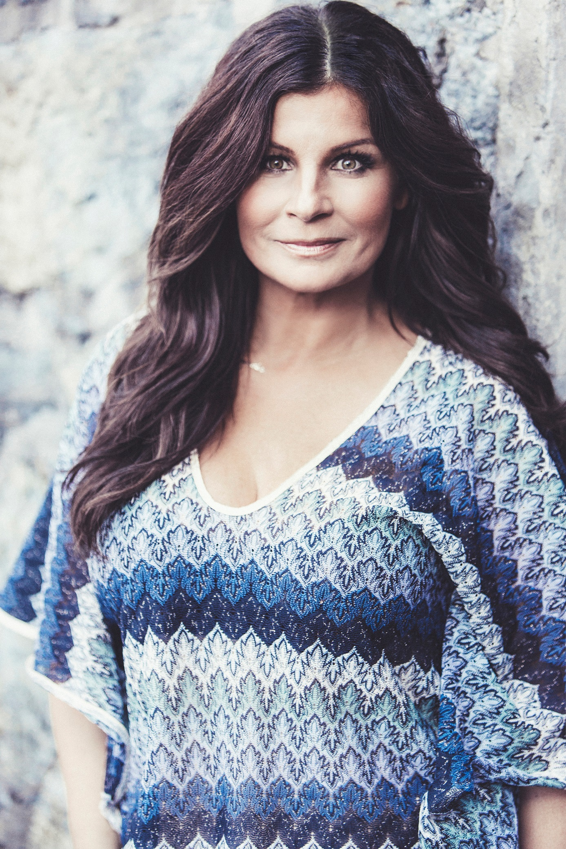**Hon är en av de största artister som Sverige någonsin haft och hon valdes i dagarna in i Swedish Music Hall of Fame. Efter hennes medverkan i TV-programmet ”Så mycket bättre” har karriären fått en nytändning och vårturnén har sedan länge varit slutsåld. Nu kan vi stolt meddela att Carola inleder sin sommarturné med en konsert på Gröna Lund den 27 maj.**Under hennes mer än 30-åriga karriär har Carola Häggkvist etablerat sig som en av Sveriges största och mest framgångsrika artister. Hennes största hits ”Främling”, ”Mickey” och ”Fångad Av En Stormvind” är en del av den svenska musikhistorien och få artister kan stoltsera med så många som 13 guld- och platinasäljande album. Hennes vårturné med 24 stopp i hela Sverige har sedan länge varit slutsåld. Den 27 maj inleds hennes efterlängtade sommarturné med det första och enda stoppet i Stockholm på Gröna Lunds Stora Scen kl. 20.00.

– Störst av allt är kärleken…men sedan kommer Carola på andraplats. Vi har ingen större stjärna än hon i Sverige och det känns fantastiskt att hon väljer att lägga sin turnépremiär hos oss på Gröna Lund, säger Kenny Mattsson, programchef på Gröna Lund.

För mer information om Gröna Lund och konserterna kontakta Annika Troselius, Informationsansvarig på telefon 0708-580050 eller e-mail [annika.troselius@gronalund.com](mailto:annika.troselius@gronalund.com).   
För pressbilder besök Gröna Lunds bildbank [www.bilder.gronalund.com](http://www.bilder.gronalund.com).

**KONSERTSOMMAREN 2015**Med Gröna Lunds entrékort Gröna Kortet har man fri entré hela säsongen, inklusive alla konserter. Gröna Kortet kostar 240 kr och går att köpa i Gröna Lunds webbshop. Följande konserter är hittills bokade på Gröna Lund:

Veronica Maggio – 7 maj kl. 20.00 på Stora Scen  
Olly Murs – 22 maj kl. 20.00 på Stora Scen  
MAGIC! – 23 maj kl. 20.00 på Stora Scen  
Carola – 27 maj kl. 20.00 på Stora Scen  
Sam Smith – 4 juni kl. 20.00 på Stora Scen  
Marilyn Manson – 10 juni kl. 20.00 på Stora Scen  
Ace Frehley – 17 juni kl. 20.00 på Stora Scen  
Billy Idol – 28 juni kl. 20.00 på Stora Scen  
Alice Cooper – 3 juli kl. 20.00 på Stora Scen  
Lisa Miskovsky – 7 juli kl. 20.00 på Lilla Scen  
Robert Plant and the Sensational Space Shifters – 14 juli kl. 20.00 på Stora Scen  
Damian ”JR Gong” Marley – 17 juli kl. 20.00 på Stora Scen  
Lenny Kravitz – 3 augusti kl. 20.00 på Stora Scen  
Sophie Zelmani – 18 augusti kl. 20.00 på Lilla Scen  
Tomas Ledin – 21 augusti kl. 20.00 på Stora Scen  
Petter – 11 september kl. 20.00 på Stora Scen  
”Weird Al” Yankovic – 24 september kl. 20.00 på Stora Scen